新 书 推 荐

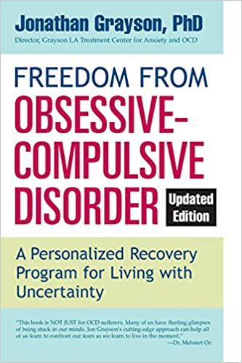
中文书名：《摆脱强迫症：在不确定性中生活所需的个性化康复方案》
英文书名：Freedom from Obsessive Compulsive Disorder: A Personalized Recovery Program for Living with Uncertainty
作 者：Jonathan Grayson
出 版 社：Berkley
代理公司：Joelle/ANA/Lauren Li
页 数：384页
出版时间：2014年5月
代理地区：中国大陆、台湾
审读资料：电子稿
类 型：大众心理/保健

内容简介：

近600万美国人患有强迫症的症状，它可以以多种方式表现出来：对污染的麻痹恐惧；无法控制的 "检查 "仪式；对秩序、对称性和计数的过度关注等等。

《摆脱强迫症》提供了乔纳森-格雷森博士革命性的、富有同情心的方案，最终打破了压倒性的恐惧和无休止的仪式的循环：。

- 自我评估测试，指导读者确定其特定的强迫症类型，并帮助跟踪其治疗进展
- 格雷森博士革命性的、非常成功的治疗方案中的案例研究
- 为强迫症的特殊表现量身定做的方案蓝图
- 以前未曾探索过的强迫症表现，如强迫性凝视、关系强迫症（R-OCD）、对环境声音和咀嚼声的强迫性不容忍
- 帮助个人发展自己的治疗声音的治疗脚本，以激励自己获得成功
- 与暴露技术结合使用的新疗法
- 用于识别和计划治疗中出现的障碍的 "触发单"。
- 关于建立支持小组的信息
- 还有更多

本书揭开了强迫症评估和治疗过程的神秘面纱，这本不可或缺的书通过坦率、坚定的自我评价，帮助患者了解自己的强迫症，不仅提供了改变所需的知识，还提供了进行改变的勇气。

作者简介：

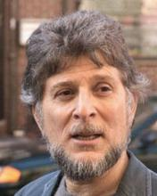
乔纳森·B·格雷森（Jonathan B. Grayson）博士是一名有执照的心理学家（PSY26643），格雷森中心（Grayson Center）的主任，也是南加州大学精神病学和行为科学的兼职临床助理教授，他在那里讲课并指导居民。 格雷森博士专门从事强迫症（OCD）的治疗已经超过35年，他是全国公认的专家，也是《摆脱强迫症》一书的作者，这是一本为患者提供的自我帮助指南。2010年，国际强迫症基金会授予格雷森博士帕蒂帕金斯终身成就奖（the Patty Perkins Lifetime Achievement Award），以表彰他在治疗强迫症患者方面的奉献和贡献。2010年10月，行为和认知疗法协会授予他的书《摆脱强迫症》以自助图书奖，此书为患者提供了关于强迫症最佳实践治疗的最高水平的信息。格雷森博士曾为专业和非专业人士举办过研讨会并撰写了大量文章和书籍章节，包括为国际强迫症基金会制作的两套手册/录像带（《GOAL手册》）。他的工作和专长已被国家媒体报道，包括《人物》杂志、《奥普拉-温弗瑞秀》（The Oprah Winfrey Show ）和《夜线》（Nightline）。他在国际强迫症基金会的科学顾问委员会和演讲团中都有任职。1981年，他与盖尔·弗兰克尔（OC基金会费城分部的前主席）一起，成立了全国第一个强迫症支持小组。2015年，帮助组建了洛杉矶的免费GOAL支持小组，并积极参与活动，他是第一个也可能是唯一一个每年举办强迫症露营活动的专业人士。

谢谢您的阅读！
请将回馈信息发至：李文浩 （Lauren Li）
安德鲁﹒纳伯格联合国际有限公司北京代表处
北京市海淀区中关村大街甲59号中国人民大学文化大厦1705室, 邮编：100872
电话：010-82449901
传真：010-82504200
Email: JHuang@nurnberg.com.cn
网址：www.nurnberg.com.cn
微博：http://weibo.com/nurnberg
豆瓣小站：http://site.douban.com/110577/
微信订阅号：安德鲁书讯


